**Муниципальное дошкольное образовательное учреждение**

**«Детский сад№9»**

Консультация на МО ДОУ

**Подготовила: Яремчук Ю.В.**

**Яшкино**

**2011**

Хорошая речь – важнейшее условие всестороннего и полноценного развития детей. Чем богаче и правильнее речь ребенка, тем легче ему высказывать свои мысли, тем шире его возможности в познании окружающей действительности, содержательнее и полноценнее отношения со сверстниками и взрослыми, тем активнее осуществляется его психическое развитие.

Поэтому, так важно заботиться о своевременном формировании речи ребенка, о ее чистоте и правильности, предупреждая и исправляя различные нарушения.

Родителей и педагогов всегда волнует вопрос, как обеспечить полноценное речевое развитие ребенка в дошкольном возрасте, как правильно подготовить его к школе. Одним из показателей готовности к школьному обучению ребенка является сформированность его речевых навыков.

Обычно у ребенка имеющего высокий уровень речевого развития сформированы и навыки мелкой моторики. Это доказано исследованиями физиолога М.И. Кольцовой и другими научными сотрудниками , которые установили, что сначала развиваются движения пальцев рук, когда же они достигают достаточной точности, начинается развитие речи. Развитие движений пальцев рук подготавливает почву для формирования речи.

В процессе действий с предметами у детей уже в младшем возрасте начинается развитие ручной умелости. Первыми появляются хватательные движения, наряду с этим происходит восприятие и развитие зрительно – двигательной координации, развивается ручная умелость, отрабатывается согласованность действий обеих рук, дифференцируются движения пальцев.

И при нормальном развитии к концу 3 года подражание движений не представляет достаточной трудности. Малыш достаточно точно воспроизводит направленные движения, его размах, воспроизводит действия с предметами, которые часто состоят из нескольких последующих этапов.

Для этого необходимо использовать:

Массаж ладоней и пальцев рук:

это оказывает общеукрепляющее действие на мышечную систему, повышает ее тонус. При систематическом проведении массажа улучшаются функции рецепторов, проводящих путей, усиливаются рефлекторные связи коры головного мозга с мышцами и сосудами. Игровой самомассаж кистей рук является эффективным и универсальным средством реабилитации тонких движений рук. Проводится в виде отдельного 5-минутного занятия или в виде динамической паузы. Для того, чтобы сыграть веселый спектакль с помощью рук, необходимо в своем воображении создать яркий образ: содержание массажного приема, то есть механического воздействия на мышцы, должно четко соответствовать смыслу стихотворения и динамике развития сюжета. Для проведения массажа могут быть использованы различные предметы: шестигранные карандаши, грецкие орехи, плоды каштана, семена фасоли, резиновые колечки, мячики с шипами. Пальчиковая гимнастика, пальчиковые игры:

- Выполнение упражнений и ритмических движений пальцами приводит к возбуждению в речевых центрах мозга и резкому усилению согласованной деятельности речевых зон, что стимулирует развитие речи;

- Игры с пальчиками создают благоприятный эмоциональный фон, развивают умение подражать взрослому, повышают речевую активность ребенка; улучшает мыслительную деятельность, запоминание и внимание ребенка, творческую деятельность детей. Изображая знакомые предметы, игрушки, животных, ребенок начинает придумывать небольшие рассказы, иллюстрируя их с помощью все тех же незаменимых пальчиков. Стихи, сопровождающие упражнения, формируют и совершенствуют чувство ритма.

- Ребенок учится концентрировать свое внимание и правильно его распределять

- При выполнении упражнений с сопровождением их стихотворными строчками речь становится более четкой, ритмичной, яркой, усиливается контроль за выполняемыми движениями.

- Развивается память ребенка, так как он учится запоминать определенные положения рук и последовательность движений.

- Развивается воображение и фантазия ребенка. Овладев упражнениями, он сможет "рассказывать руками" целые истории.

- В результате освоения всех упражнений кисти рук и пальцы приобретут силу, подвижность и гибкость, а это в дальнейшем облегчит освоение навыков письма.

Например:

**Пальчиковая игра "Поросята"**

(Пальцы рук растопырены; поочередно "идём" по столику или коленочкам каждым из пальчиков).

Этот толстый поросёнок целый день хвостом вилял,

(Мизинцы).

Этот толстый поросёнок спинку об забор чесал.

(Безымянные).

Ля-ля-ля-ля, лю-лю-лю, поросяток я люблю

("Фонарики").

Ля-ля-ля-ля, лю-лю-лю, поросяток я люблю

(Сжимаем и разжимаем кулачки).

Этот толстый поросёнок носом землю ковырял,

(Средние).

Этот толстый поросёнок что-то сам нарисовал.

(Указательные).

Ля-ля-ля-ля, лю-лю-лю, поросяток я люблю

(Сжимаем и разжимаем кулачки).

Этот толстый поросёнок - лежебока и нахал,

(Большие).

Захотел спать в серединке и всех братьев растолкал.

(Руку сжимаем в кулак, большой палец зажимаем внутрь).

- выкладывание фигурок, узоров, букв:

все упражнения по тренировке движений рук проводятся в игровой форме.

В ходе выполнения игровых действий применяются различные материалы: семена фасоли, риса, перловки, гороха для сортировки и выкладывания фигурок, счетные палочки и геометрические фигуры для составления узоров и контуров предметов, мелкие веточки для изображения стаи птиц, манная крупа для написания букв.

Большой интерес для детей представляют: выкладывание контуров предметов шерстяной ниткой на бархатной бумаге, создание аппликации путем ощипывания кончиками пальцев небольших кусочков цветной бумаги, нанизывание на тонкую проволоку мелких предметов, скатывание из бумаги рулончиков разного диаметра, регулируя силу нажима, игры – шнуровки.

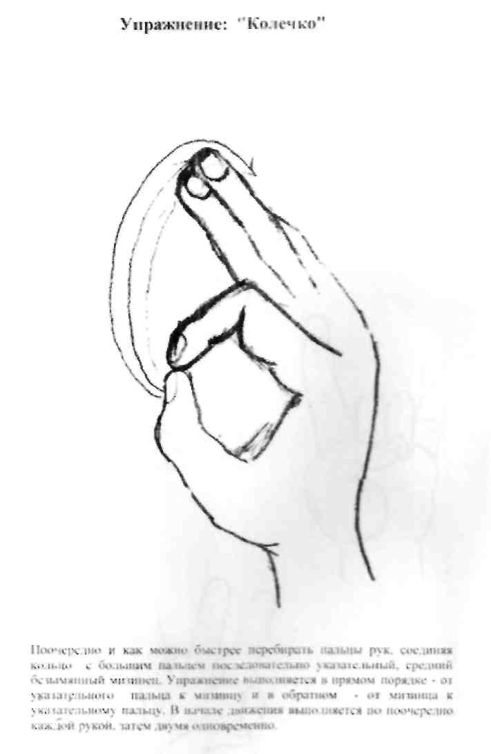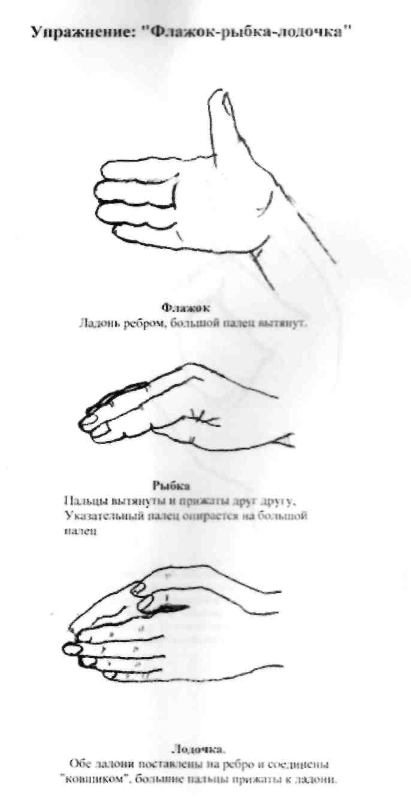С этой же целью в подготовительной группе вводятся кинезиологические упражнения. Под влиянием кинезиологических тренировок в организме происходят положительные структурные изменения.

